m m m m
m m
m
m
M M M M Mete
M M M
M
m a m e m i m o ma me mi mo
ma | me | mi | mo
ma ma me me e mi o mo mama meme emi omo
mama | Meme | emi | omo
e m i m o m a ma
em im om ama
em | im | om | ama

emo
e

eme

e
m
em

m
a
ma
e
me
eme

em eme me ma
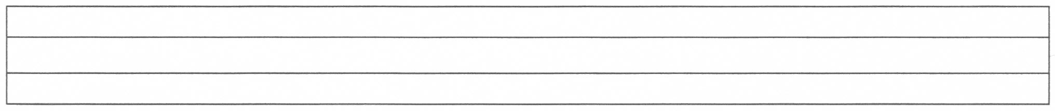
em
ma
me
97
ma
n
Le

man
Leman

man

i
m
mi
m
im
man Leman im mi
i
man
im
mi
Leman
m
o
m
mo
om
Me

o
Mi
ne
Mete
Mine

te

Mine ile Mete
Mine ile Mete el ele.

Mine elma al.
Mete mama al.
.
mo

n
mon
li

limon

mon

or
man
orman
man
tar
mantar

Metin mantar alma.

Mine limon alma,elma al.

Mete armana.Metin ormana.

